United States Patent Application 20030197093
Magnetic Vortex Wormhole Generator
( Október 23, 2003 )
Abstract
Tento vynález sa týka magnetickéhoh vírového generátora, ktorý má schopnosť generovať negatívnu hmotnosť a tuhosť pružiny, ktoré sú negatívne, Podľa všeobecnej Einsteinovej teórie relativity, je nutné v poradí vytvoriť stabilnú červia diera medzi naším priestorom a hyperpriestoru. Dve oddelené, ale elektricky spojené, toroidné cievky rôznych polomerov, vykonávajú magnetický tok v opačných smeroch ich spoločnej osi. Podľa Maxwellove rovnice, toto produkuje vyskakujúce elektrické polia pozdĺž uvedenej osi. Pretože dva elektromagnety majú rôzne polomery, paralelný konštantný magnetický tok oboch cievok je negatívny. Negatívnu hmotnosť spolu s negatívnym magnetickým poľom sa vyprodukujú za pomoci rezonančnej frekvencie magnetickych cievok, ktoré môžu narušiť časopriestorové zakrivenie v dôsledku k vytvorenia silného bodca negatívnej hmotnosti a poľa. Tento jav je podobný s elektrickou búrkou kde sa otvorí červia diera do hyperpriestoru, prostredníctvom ktorého nízkou hustotou-hyperpriestorovej energie môže vstúpiť do našej dimenzie. Táto energia nájde uplatnenie v nových typoch napájacích zdrojov, menšej zotrvačnosti a menšej hmotnosti kozmickej lode, vozidla že môže cestovať do dimenzii prostredníctvom hyperpriestoru, menej hmotnosti pre žeriavy zdvíhajúce ťažké bremená, chladné-zvárané kryštálov pre krištáľové rotory, zakrivenie priestoru vlnovodov, a elektromagneticke pohony vozidiel
John St.Clair
Hyperspace Research Institute
52 Kings Court, 4A
San Juan PR 00911 US
U.S. Current Class: 244/62
U.S. Class at Publication: 244/62
Intern'l Class: B64C 027/00; B64C 039/00

Popis strucny prehlad vynálezu [0001]
Tento vynález, ktorý je predmetom mojej súčasnej aplikácie, Skladá sa z dvoch elektromagnety rany s obyčajným drôtom v opačnom smery na dva samostatné toroidný transformátor zakrivené-list lamináty líšiace sa polomery. Menšie solenoid je namontovaný pozdĺž osi z väčší solenoid. Tento kruhový magnetický geometrie vytvára lineárny vyskakujúce elektrický poľa pozdĺž osi cievok. Pretože magnetický tok vo lamináty cestuje v opačných smeroch pozdĺž oblúkov rôznych polomery vo dvoch cievok, negatívne hmotnosť a tuhosť pružiny sú negatívne generované systémom. Z teórie gravitačné fyziky, negatívne hmotnosť je predpokladom pre produkciu červej diery, pretože to umožňuje hrdlo červia diera zostane otvorený a stabilný. Vytvorenie červej diery je uľahčené vzhľad negatívne pružiny konštanta, ktorá umožňuje Spacetime zakrivenie rezonovať do takej miery, že povedal, červej diery rozvíja medzi našej dimenzie a ďalší čo-rozmer hyperpriestoru. Pretože fyzika konštanty z hyperpriestoru sa líši od tej našej, červia diera umožňuje hyperpriestoru energie s nízkou rýchlosťou svetla na zadanie našej dimenzie. Pretože elektromagnetické polia počúvať Lorentz transformácie, to je teraz možné s touto nižšou rýchlosťou svetla k vytvoreniu obrovského relativistic oblastiach, ktoré môžu riadiť novú elektromagnetického poľa pohonu vozidiel.

Nápad na túto cievku konfiguráciu pochádza z pozorovania silných búrok, ako je opísané fyzik Dr Richard Feynman v jeho prednášky z fyziky, ktorého kópia je priložená ako referenčné. Pri čítaní jeho vysvetlenie, som si uvedomil, že je búrka vlastne hyperpriestoru fyzikálny jav.

Po prechode veľkého búrky, ľudia pozorovaný že auto ráfika kolesa sa zlúčila s kmeňom stromu, rastúceho v zem. Vzhľadom na veľké konáre stromu, nie je tam žiadna možná cesta že by mohol kĺzať dolu pobočiek a okolo trupu. To bolo pozorovaný tiež, že sa stal slama z pšenice zakotvený v tvrdé drevo telefón tyč. Ukazuje sa, že búrka ponúka vysvetlenie, ako Táto situácia môže nastať.

Po prečítaní Feynman vysvetlenie, je vidieť, že Kľúčom k tomuto javu je, že je dole a hore blesk skrutku, niekedy sa vyskytujú spoločne v prípade, že vedúci pobočky do dvoch cesty. Blesky tiež rád, aby štrajk vysokých objektov, ako sú telefónne póly alebo stromy. Teraz elektrický prúd pohybuje nadol vytvára v smere hodinových ručičiek magnetické pole B, ako je zrejmé z vyššie uvedeného. Na spiatočnej zdvih, aktuálne sa pohybuje smerom hore, ktorá produkuje magnetické pole B proti smeru hodinových ručičiek. Tak búrka produkuje dva vzpínající sa obrovské magnetické pole B, ktorý je magnetické geometria tohto magnetického vieru generátor. Pomocou môjho štvorsten diagram, budem potom ukazujú, že nízka hustota energie s hyperpriestoru jeho nízka rýchlosť svetla je schopný vytiahnuť z ráfiku rozmeru tak, aby môže zlúčiť so stromom v okamihu úderu blesku.

To je predmetom tohto vynálezu vyrábať dva toroidné opačne-riadil magnetický tok poľa v dvoch oddelených ešte elektricky pripojený solenoidy rôznych polomerov. Pretože línie toku cestujú do toroidný, zakrivené-list transformátor lamináty pozdĺž oblúkov rôznych zakrivenie, polia produkujú to, čo je známe, v gravitačnej fyziky ako negatívne hmotnosť. Negatívny hmota má tú vlastnosť, že ak projekt to na horúce povrchu, povrch bude chladný, skôr než zahriať. Negatívny hmotnosť, spolu s rezonancie Spacetime zakrivenie zahŕňajúce negatívny pružina konštantný, vytvoriť červiu dieru do hyperpriestoru. Tento interdimenzionální pripojenie umožňuje nízku rýchlosť svetla hyperpriestoru energie do našej dimenzie, ktorá môže použiť na zníženie hmotnosti objektu, alebo vytvára veľký relativistic elektromagnetické pole, ktoré možno použiť na pohon nového elektromagnetickej oblasti pohonu kozmických lodí.

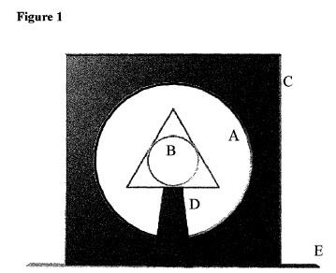
Čelný pohľad na vieru magnetického generátora

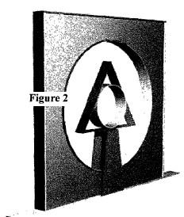
Perspektívny pohľad na magnetický vír generátora.

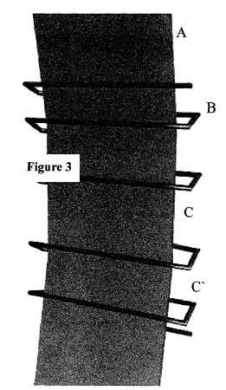
Non-lineárne vinutia na interiér tvár z lamiel

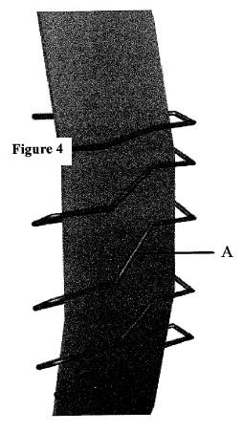
Non-lineárne vinutia na vonkajšej tvár z lamiel o tom, že tam je elektrický prúd
zložka v theta smere

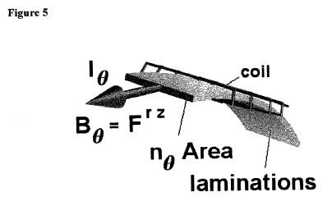
Cievky premenné pre tensor Výpočet negatívny pružiny konštantný.

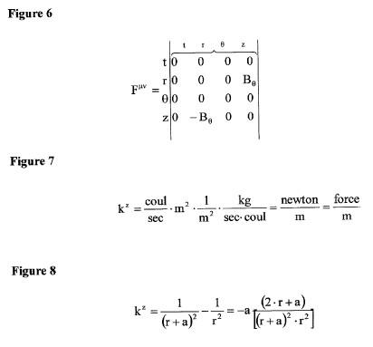
The Faraday electromagnetic tensor showing the position of the magnetic field in the {r,z} slots.

[0013] FIG. 7. Jednotky na jar konštantný.
[0014] FIG. 8. Paralelnom časopriestoru tuhosť pružiny.
[0015] FIG. 9. Valcový metrický tensor g vrátane magnetické polia

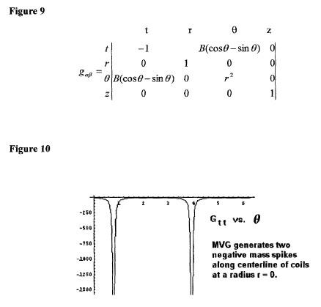
FIG. 10. Sprisahania hmotnosti termín pre G.sub.n Einstein G zakrivenie tensor o tom, že dve záporná hmotnosť hroty sú vytvorené pozdĺž osi generátora. Negatívny hmotnosť je povinný viesť otvorený hrdlo červej diery.

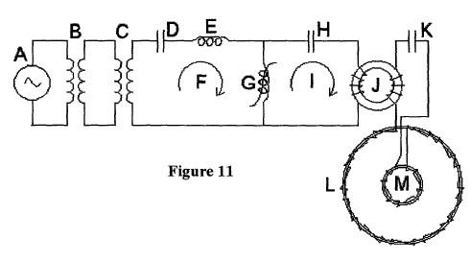
FIG. 10. Sprisahania hmotnosti termín pre G.sub.n Einstein G zakrivenie tensor o tom, že dve záporná hmotnosť hroty sú vytvorené pozdĺž osi generátora. Negatívny hmotnosť je povinný viesť otvorený hrdlo červej diery.
FIG. 11. Schéma zapojenia pre magnetický vír generátora.

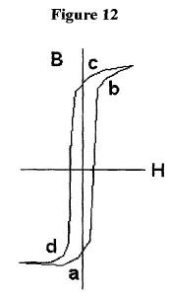
FIG. 12. BH krivku pre non-lineárne SuperMalloy toroidný jadro. Z rovnice, B =. mu.H, sklon priamky je rovná Priepustnosť. Differential.B /. Differential.H =. mu ..

PODROBNÝ OPIS vynálezu

[0019] 1. Skutočnosť, že negatívny hmota je povinný viesť hrdlo z červia diera otvorených bolo preukázané, že platné fyzikom Dr Kip Thorne v priloženej referenčnej fyziky papier. Kľúčovým bodom tohto vynález je, že ak máte negatívny hmotnosť, môžete tiež požadovať negatívne pružina konštantný, aby si skutočné frekvencie a naopak. Uhlové frekvencie vibrácií je rovnaká s druhou odmocninou tuhosť pružiny K rozdelený hmotnosťou M, alebo. omega .= {} {odmocnina odmocninu cez (K / M)}. Ak sa hmotnosť je negatívny, a na jar konštantnej je pozitívne, je frekvencia imaginárny. Preto, aby dostal skutočnú frekvenciu, na jar konštantný musí byť tiež negatívne.
[0020] 2. S odkazom na FIG. 1, magnetický vír generátor sa skladá veľké toroidný solenoid (A) a jeho podporné štruktúry (C), menšie toroidné cievky (B), s jeho štruktúrou (D), ktorá drží cievku pozdĺž osi väčšie role. Celá štruktúra stojí na základni (E).

0021] 3. Dva solenoidy sú natočené s obyčajným drôtom opak smery na dvoch oddelených toroidný transformátor zakrivené-list laminácia rôznych polomerov. Od pravidlo pravej ruky, meniace sa kruhové magnetické poľa v smere prstov produkuje lineárne elektrické pole v smere palca. Pretože tam sú dve cievky produkujú dve magnetického poľa v opačnom smere, sú tam dva vyskakujúce elektrické poľa dole osi cievky. Tento duplikáty búrka podmienok. Perspektívny pohľad na generátore je zobrazený na obr. 2.

[0022] 4. Zväčšený pohľad na non-lineárny vinutia je zobrazená v FIG. 3. Drôt (B) je navinutá cez tenké laminované transformátora (A) s non-lineárne cievky rozostup, ako ukazuje rozdiel vo vzdialenosti medzi dĺžka (C) a (C '). Na tejto vnútornej strane role, je natočený drôt rovno cez, kde je vidieť, že drôt je normálne, aby hrana z lamiel. Nepreukázala, sú dva pásy na suchý zips, ktorý vedie drôt zladené a odbočil z pásky-kryté kovové laminácie.
[0023] 5. Vzhľadom k tomu, drôt je rovno na tejto strane, opak strana musí mať drôt bežať v diagonálnom spôsobom, ako je zrejmé na obr. 4A. Pokiaľ ide o cylindrické súradnice, súčasti elektrických prúd v cievke prúd v z-smer celej šírke laminácia a O-smer okolo laminácie.

0024] 6. Dôvodom pre non-lineárne rozostup je zachovať vektor potenciálu cievky. Vektorový potenciál je oveľa dôležitejšie pole ako magnetické pole, pretože sa môže rozšíriť z minulosti vinutia dlho solenoid. Ak sa pozriete na jednotky, to je pole hybnosť na jedno nabitie alebo kilogram meter za sekundu coulomb. Všimnite si, že derivácie vektorový potenciál s ohľadom na čas, je elektrické pole, zatiaľ čo derivát so zreteľom na dĺžku je magnetické pole. Indukčnosť cievka krát prúdová hustota je rovná vektorový potenciál. Tak indukčnosť gradient cievky meria aktuálne za meter je magnetické pole. Takže non-lineárne cievky zdvihne ďalšie magnetické pole v okolí cievky vedľa vytvorený v lamiel, ktoré vinutia sám

0025] 7. Pri bližšom pohľade na cievku v FIG. 5, to je početne tenkých lamiel nahrané spoločne tvoria valcový tvar s drôt cievky zalomil okolo toho. To vytvára magnetické pole v theta . Theta. smeru v rámci vrstvenie. Pretože cievka je zabalené ako skrutkovice, tam je zložka prúdu I.sub .. theta. v theta smere. kríž-prierezu priestoru, prostredníctvom ktorého magnetického toku tečie krát normálový vektor n v theta smere je tensor priestor n.sub .. theta. Priestoru. Ak je polomer cievky je r, potom je zakrivenie K 1/r.sup.2 ukazovať v radiálnom smere. Pretože tam sú dve cievky s líšiace sa polomery, generátor má dve zakrivenie s ním spojené.

0026] 8. V geometrii elektromagnetizmu, magnetické pole je časti elektromagnetického tensor Faraday F.sup .. mu.v, ktorá je 4, 4 Spacetime matice s riadky a stĺpce času t, polomer r, uhol . Theta. a výška z vo valcových súradniciach. Prvý index. MU. odkazuje na riadok a druhý index v odkazuje na stĺpce. Uhlopriečka matica je nulová. Prvý riadok a stĺpec patrí do elektrického poľa. Všetky ostatné sloty sú zaplnené zložky magnetického poľa. B.sub .. theta. zložka sa nachádza v doplnkovej sloty r a z ako je ukázané vo FIG. 6. Teraz tensor produkt môže byť písaný s k dispozícii premenné I.sup .. theta. žiadny priestor K.sub.rF.sup.rz = k.sup.z. Tento hovorí, že súčasná okolo slučky v čase, theta smer laminácia oblasť vektor v čase theta smer zakrivenie K cievky v radiálnom smere časy magnetické pole v theta smer je rovná tuhosti pružiny v z-smer, alebo normálny na rovine cievky. Všetky tensor komponenty sa ruší s výnimkou z-smer. To znamená, že cievka vytvára Spacetime tuhosť pružiny stredom cievky, kde sú rezonančné vyskakujúce elektrický polí. Takže cievka vytvára magnetické jar. Jednotky pružina konštanta je ukázané vo FIG. 7, ako sila na meter.

[0027] 9. Pretože tam sú dve cievky pôsobí v opačnom smery v regiónoch rôznych zakrivení, sú tam dva paralelné jar konštanty vytvorené pozdĺž osi. Dva pramene súčasne súčet, ale vnútornej cievka je negatívny kvôli trojitý produkt negatívnych prejavov prúd, oblasti a oblasti. Pri pohľade na čelný pohľad na cievky, pravá ruka spravidla zobrazuje pole ísť proti smeru hodinových ručičiek s palcom ukazovať pozdĺž elektrického poľa v pozitívnom z-smer. Vnútorné cievka s poľa bude v smere hodinových ručičiek má elektrické pole v negatívny z-smer. Preto je vonkajšie cievky pozitívny tuhosť pružiny sumy s vnútornej cievky negatívny tuhosť pružiny na produkciu celkového negatívny tuhosť pružiny, ako je uvedené vo FIG. 8. Vnútorné cievky s polomerom r, a vzdialenosť medzi vonkajšou a vnútornou cievka je a. V tomto dizajne, vnútorný polomer je 1, a vonkajší polomer je 3, ktorý je kúzlo pomer v fyziky 1 / 3. To robí dĺžka sa rovná 2. Dosadením r = 1 a = 2 do jari konštanta rovnice ukazuje, že pomer je negatívny, 8 / 9. To znamená, že na jar konštanta je negatívny, ako bolo predtým tvrdil. Ak sa tuhosť pružiny je negatívny, musí predložiť negatívny hmotnosť, aby sa mať reálnu frekvenciu rezonancie. Vzhľadom k tomu, že produkuje záporné hmoty, potom to môže produkovať červej diery, ako je uvedené Dr Kip Thorne.

[0028] 10. Geometria z hyperpriestoru fyziky je založená na geometria z štvorsten, ktorý je vymedzený sféry. Rohy štvorsten dotknúť guľa v šírke 19.47122063.degree. , Ktorý dopadá byť, pokiaľ ide o planéty kozmológie, miesto, kde všetci veľké sopky a vírov sa vyskytujú na Zemi, Mars, Jupiter, Urán a Neptún. Okrem toho, kosínus hranaté tohto uhla je 8 / 9, ktorý je Na jar konštantný pomer pre magnetický vír generátor. To znamená, že cievka je v interakcii s geometriou Spacetime, ktorý je dôvod, prečo je ako efektívny wormhole generátor. Ako bude preukázané neskôr, štvorboký geometria z hyperpriestoru ukazuje, že elektrón a protón sú jedna a rovnakých častíc. To je nový objav v oblasti vedy, ktoré z tohto výskumu. Diagram tiež ukazuje, že keď sa zníži rýchlosť svetla, vďaka nízkou hustotou energie prichádza do našej dimenzie skrze červej diery, Planckova konštanta delená rýchlosti svetla stavia elektrónu na Hranice medzi priestorom a hyperpriestoru. To znamená, že elektrón a protón ísť von z rozmer, ktorý je dôvod, že vozidlo môže ráfika kolesa štát spojil so stromom. Dôsledky tohto magnetického vieru generátor sú obrovské. To znamená, že vývoj nových typov kryštálov pomocou interdimenzionální zlúčenie, ktoré budú potrebné v rozvoji týchto kozmických lodí a ich kryštál rotory. To znamená, že možnosť teleportácie kozmická loď cez hyperpriestoru cez vzdialenosti svetelných rokov pomocou novej skladacie priestor vlnovody. To znamená, že svetlo-zaťažiť alebo zotrvačnosť-menej kozmickej lode , Ktorý môže urýchliť státisíce g je. To znamená, že schopnosť zdvíhať mimoriadnej zaťaženie stavebných prác. To znamená, že operácia-menej lekárskych tabuliek, kde môže byť nádory vytiahol priamo z pacienta telo.

0029] 11. Pretože máme magnetický jar, potom tam je nejaký zvučný frekvencie, pri ktorej môže cievka byť prevádzkovaná s cieľom vytvoriť veľkú Spacetime skreslenie. Je to skreslenie, ktoré vytvára červia dieru do hyperpriestoru. Z toho vyplýva, že červej diery sa viaže k nízkym tlak región s magnetickým monopolu. Pretože tlak je lineárne hmotnosť krát rýchlosť svetla na druhú rozdelené podľa oblastí, nízky tlak znamená nízka rýchlosť svetla a menej husté hmoty. To znamená, že opak polarity Spacetime zakrivenie na oboch koncoch elektródy bude produkovať napätie pozdĺž elektródy, účinne vytvárať napájanie. dôvod je to, že Spacetime zakrivenie, ako vyplýva z generálneho Einstein Teória rovnice relativity G.sub .. alfa .. beta-.= 8.pi. T.sub .. alfa .. beta., sa rovná štvorcu elektromagnetického poľa stres-energie tensor T. Takže zakrivenie na koncoch elektródy javí ako napätie a systém sa chová ako batéria dodávky energie kozmickej lode.

[0030] 12. Inú vlastnosť magnetického vieru generátor je, že to môže ťahať objekty z rozmeru umožňuje objekt zrejme prechádzať pevných stien. Objekt nie je v skutočnosti pohybovať stenu, pretože objekt nie je v rovnakom rozmere ako múr, ale len Zdá sa, že tak. Odsťahovať sa z dimenzie a potom zase späť na ďalšie bočné steny by účinne presunutie objektu cez stenu pre všetky zámery a účely.

[0031] 13. Štvorsten diagram je diagram, ktorý fyziky pozemkov prirodzený logaritmus hmotnosti na prirodzený logaritmus vlnovej dĺžky. súčin hmotnosti vlnovej dĺžky doby sa rovná konštanta Planckovho rozdelené od rýchlosti svetla. Takže výrobok doby hmotu elektrónu jeho vlnová dĺžka sa rovná dobe protónu hmotnosť jeho vlnová dĺžka je rovná Planck hmote meria na vlnovej dĺžke Planck. Vlnová dĺžka Planck je dole dimenzionální hranice vesmíru. Žijeme v poli Planck, ktorá je ohraničená Planck Planck vlnovej dĺžke a hmotnosti. Mimo tento box je hyperpriestoru.

[0032] 14. Vzhľadom k tomu, logaritmy súčet, súčet log hmoty plus protokol vlnová dĺžka je konštantná sumu. Tak elektrónu a protón a Planck hmota na snímke 45.degree. linka známa ako základná konštanta , Ktorý je rovnaký u osi do protokolu Planck konštanty vydelenej Rýchlosť svetla. Planck konštanta je meraná v joule-sec, takže vynásobením nej frekvencii 1 za sekundu svetla dáva energiu fotónu častíc.

[0033] 15. Planck konštanta je rovná vlnovej dĺžke Planck krát Planck hmota krát rýchlosť svetla. 45.degree. základná konštanta je Planck konštanta delené rýchlosťou svetla, čo znamená, že rýchlosť svetla ruší horné a dolné, pričom oblasť Planck poľa ako hodnotu základu konštantný. Hyperpriestoru má nízku hmotnosť lineárna v porovnaní s našou dimenzie. Preto je redukovaná Planck konštanta, keď táto energia vstupuje do našej dimenzie červej dierou vytvorené generátora. A základné konštanty je aj tak znižuje. Z hľadiska protokolov, to znamená že 45.degree. Základná línia sa stáva negatívne a presunie sa na vpravo na diagrame. Ako to robí tak, že základné línie pretína elektrónu na vlnová dĺžka Planck, ktorý je oddelenie bodom medzi priestorom a hyperpriestoru. To znamená, že elektrón sa odsťahuje z dimenzie. Pretože elektrón a protón sú jedno a to isté častíc, ako je uvedené v odkaze štvorsten diagram tet0565, protón a tým celý atóm je prevzatý z rozmer rovnako.

[0034] 16. Všetky tieto skutočnosti môžu byť videné ľahšie graficky na štvorsten diagram sám o sebe, s odkazom na diagram referenčnej štvorsten tet3025. 45.degree. čiara, ktorá pretína elektrónu v bode (b) je základ konštantný pre našej dimenzie. Ako môžete vidieť, táto základná línia pretína horizontálnej osi v hodnote -95,91546344 ktoré je lodné Planck konštanta h delené rýchlosťou svetla. Vzhľadom k tomu, Planck konštanta je úmerný lineárnej hmotnosť, je znížený na hodnotu nízku hustota hyperpriestoru a energie, pokiaľ ide o protokoly, sa stáva viac negatívne. Tento sa pohybuje základnej línie vpravo v hodnote okolo mínus 105. Nové základné čiara pretína elektrónu v bode (a), ktorý je umiestnený na Planck vlnová dĺžka, ktorá je hranicou medzi priestorom a hyperpriestoru. Tak elektrónov v bode (a) ide z dimenzie.

[0035] 17. To bolo skôr vyvodil, že negatívny pružina konštantný znamenala negatívny hmota bola produkovaná wormhole generátora. To môže v skutočnosti sa vypočíta s použitím Einsteinova všeobecná teória relativity. Výpočet začína g metrický tensor Spacetime, ktorý je merania na diaľku z hľadiska času t, polomer r, horizontálny uhol. theta. a Dĺžka z. Táto matica 4 x 4 je uvedený v FIG. 9, kde diagonálne línie má podpis vo valcových súradniciach hodnôt sa rovná {-1, 1, r.sup.2, 1}. Všetky ostatné podmienky sú matice nulové, s výnimkou pre magnetický poľa v dvoch cievok. , Pretože pole sa mení sínusovej s čas v theta smere, pole má ísť do {t,. theta.} a {. theta., t} otvory matrice. Pretože pole vo vnútornej cievka je v negatívnom smere v porovnaní s vonkajšou cievky, a to vrátane 90.degree. fázový posun medzi dvoma poľami, vhodný magnetický poľa Funkcia by sa B (cos (. Theta.)-Sin (. Theta.)).

[0036] 18. Použitie všeobecnej teórie relativity softvérový balík, Einstein G tenzor krivosti možno vypočítať pre túto konkrétnu metriky. prvý Termín G t v ľavom hornom otvoru v rohu je hmotnosť termín pre tensor. Všetky ostatné podmienky sú buď elektromagnetické toky alebo tlak podmienky zahŕňajúce štvorce polí.

[0037] 19. S odkazom na FIG. 10, pozemok hmotnosti ako funkcia okolo malý kruh ukazuje, že dve negatívne hmotnosť hrotmi vyskytujú v okolí obvod kruhu. Pretože polomer je takmer nulová, dva hroty vlastne zhodné.

[0038] 20. Tento ukazuje nasledujúcu časť elektrického systému slúži na pohon magnetický vír generátor. S odkazom na FIG. 11, je systém riadený od sínusového napätia zdroja (A) v pomere 1:1 otočí izolácie transformátor (B). Napätie je urýchliť do rádovo tisíce voltov pomocou step-up hi-pot transformátor (C). Prvá slučka sa skladá z priameho prúd blokovaciu kondenzátor (D), transformátor tlmivka (E), premenná indukčnosť (G) a prúd v slučke (F). Premenná indukčnosť je cievka vinutie na toroidné jadrá ranu s tisíci-palec tlstý SuperMalloy pásku. Táto cievka sa chová ako magnetický spínač kvôli jeho premenné priepustnosť.

[0039] 21. S odvolaním sa na sprievodné kreslenie vo FIG. 12, sklon krivky BH je vlastne priepustnosť jadra. V bode (a) na krivke, sklon je veľmi nízka, a preto je priepustnosť veľmi malý. Odpor cievky je frekvencia súčasných časov indukčnosť cievky. Ak je priepustnosť je malá, potom indukčnosť je nízka, čo znamená, že odpor cievky je nízka spočiatku. S nízke odpor v cievke, prúd (F) prúdi skôr vinutia ľahko. Potom cievka ide z bodu (a) bodu (b), kde sa priepustnosť a odpor zvyšovať. Táto zmena v odpore z nízkeho na vysokej hodnota skládky magnetickej energie v kondenzátore (H). Potom non-lineárne cievky nasýtených mastných kyselín medzi bodmi (b) a (c), kde je opäť cievka má malý sklon a odpor cievky prepne na nízku hodnotu. Kondenzátor (D), potom skládky k spontánnemu (I) cez výmenník (G) a vytvára veľké napätie špička v vstupné a výstupné vinutie transformátora toroidný cievka (J). Magnetické toku v cievke (J), potom produkuje prepätím vo zvitkoch (L) a (M) magnetický vír generátor. Frekvencia kmitania generátor je určený kondenzátora (K) a celková indukčnosť dvoch cievky. Diagram ukazuje, že vinutie je non-lineárne a v opačnom smery bude z vonkajšej cievky na vnútornú cievku.

[0040] 22. Frekvencia oscilácie musí byť pod 20 MHz v poradie k vytvoreniu mäkké červia dieru, ktorá sa pripojí na nízky tlak regiónov hyperpriestoru. Tlak regióny hyperpriestoru sú podobné tlaku vyrábané od hrádze zadržiavajú vodu. Horného povrchu vody, kde je žiadny tlak vody, je analogický k čiernej prázdnote, do ktorej naše vesmír sa rozširuje. V polovici priehrady, je oblasť tesne nad nami s nižším tlakom vody, ktorý zodpovedá nízkej hustote hyperpriestoru energie. Táto analógia nie je dokonalá, pretože mnoho frekvencií hyperpriestoru quantized sú, ako vieme z kvantovej fyziky, skôr než byť nepretržitý spektre nižších a nižších frekvencií až nulové frekvenciu čiernej prázdnote.

